Ingresamos a la siguiente ruta dentro de ***Service Now***

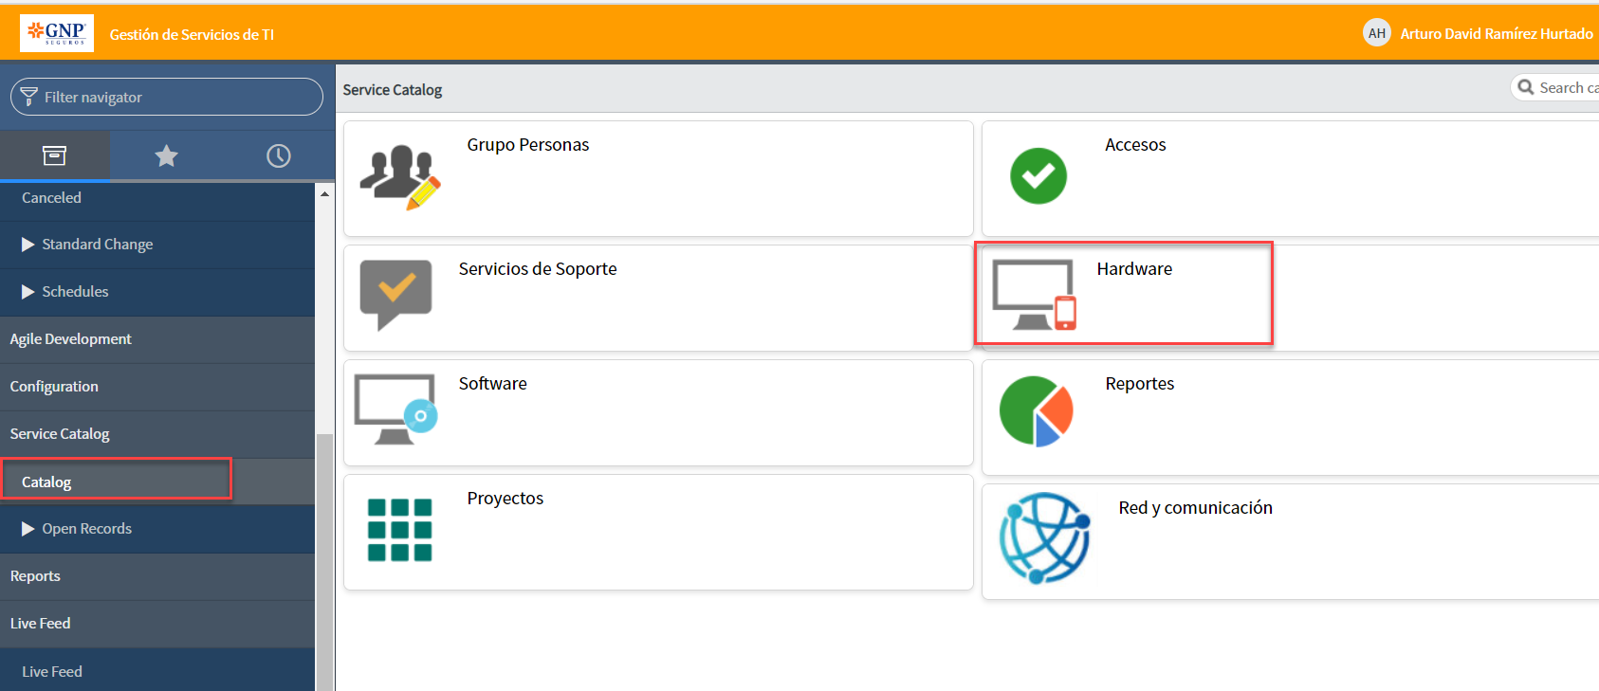

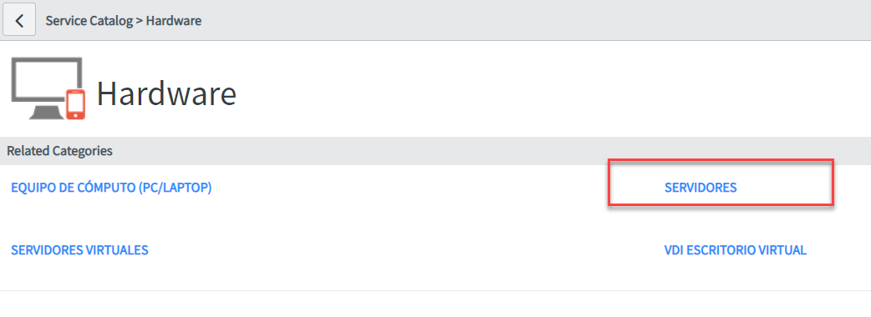

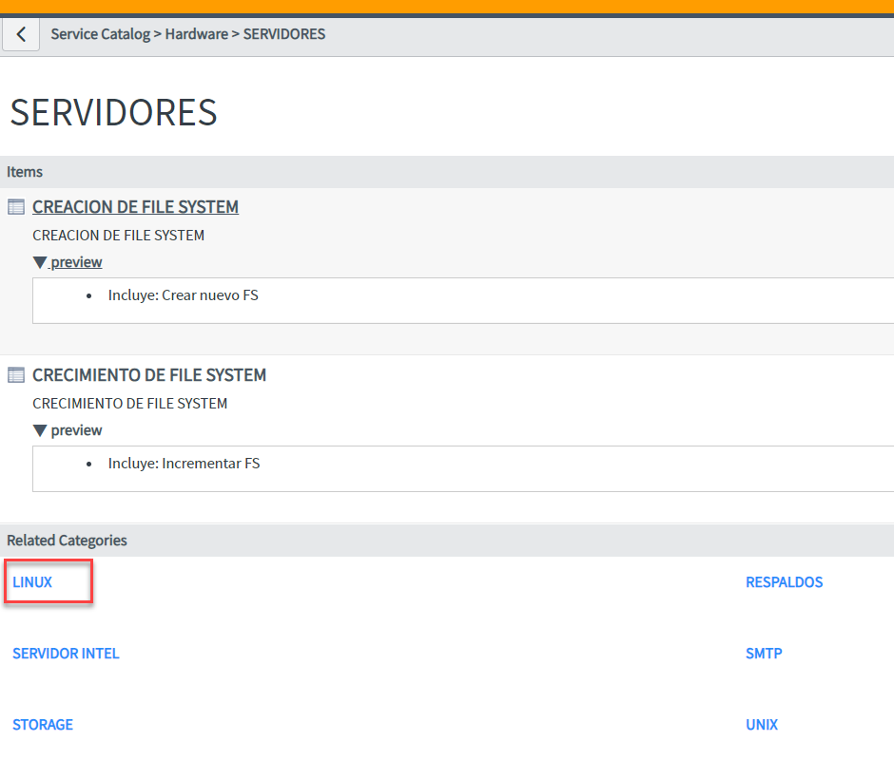

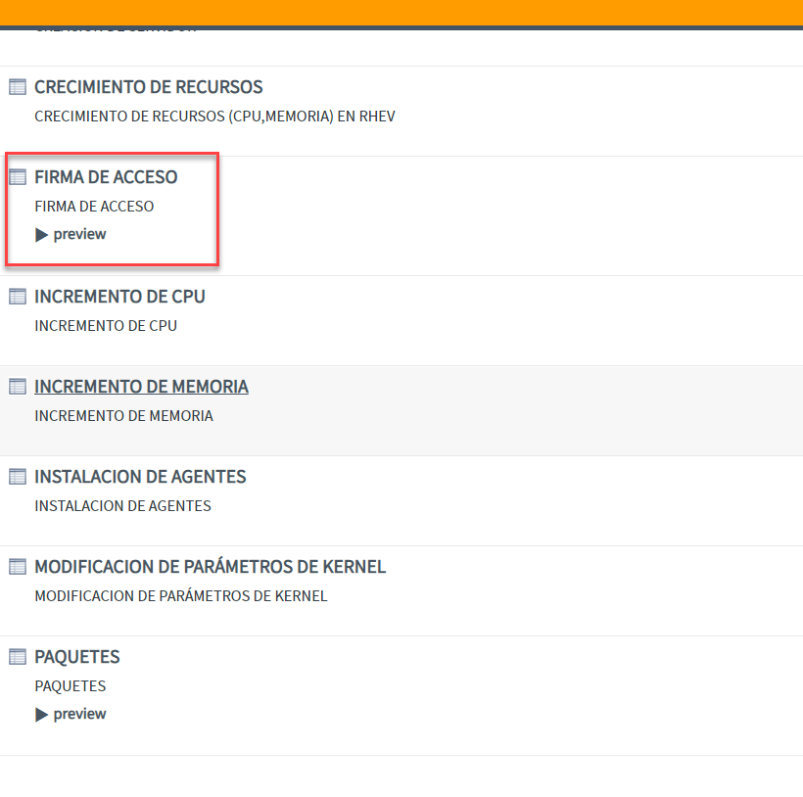

Y llenamos el formulario con los datos del usuario nuevo, así como su grupo.

Tomar como ejemplo el ***REQ0166084***

